# 汉服历史介绍

## 神话及传说时代汉服（前26世纪初—前21世纪初）

神话及传说起源——中华始祖，传说中的上古帝王轩辕氏 黄帝 统一华夏部落。在他治下，政治安定，文化进步，国势强盛，有很多的发明和创作，如文字，农业，音乐，历法等。黄帝的正妃 嫘祖，传说中就是她首创养蚕制丝织绢，从而发明了汉服。

实际起源——远古时期，生产力极端低下，对人类来说，服饰的起源是出于实用。石器时代后，人们掌握了制造工具和使用工具的方法，发明了骨锥和骨针．从而创造了原始服装。约五千年前，中国在新石器时代的仰韶文化时期，人们的生活日趋稳定，产生了原始的农业和纺织业，开始用织成的麻布来做衣服，后又发明了饲蚕和丝纺，人们的衣冠服饰日臻完备。

## 夏朝汉服（前22世纪末—前17世纪初）

夏朝的服饰以黑为主。

夏朝是占木德而成天下,尚青色,故服饰用青色。

夏代是我国历史上的第一个朝代。其服饰带有鲜明的宗教信仰色彩，其确立的上衣下裳的形制和玄衣黄裳的服色。其中上衣代表天，因为天在未明时为玄色，故上衣用玄色，下裳象征地，因为土地为黄色，故下裳用黄色。

## 中国汉服文化——商朝汉服（前17世纪初—前11世纪）简介

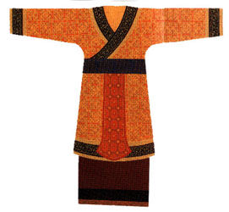

商朝汉服样式

商朝是中国第一个有文字记载的朝代。根据众多的考古发现，这一时期的汉服基本样式已经完全成型。这一时期的服装主要由两部分组成，上衣和下裳（裙）。袖口较窄，没有扣子，在腰部束着一条宽边的腰带，肚围前再加一条像裙一样的“蔽膝”，用来遮蔽膝盖。

这个时期的织物颜色，以暖色为多，尤其以黄红为主，间有棕色和褐色，但并不等于不存在篮、绿等冷色。只是以朱砂和石黄制成的红黄二色，比其他颜色更鲜艳，渗透力也较强，所以经久不变并一直保存至今。经现代科技分析，商周时期的染织方法往往染绘并用，尤其是红、黄等正色，常在织物织好之后，再用画笔添绘。

上衣下裳：据考证，商朝时期就出现了上衣下裳（注：上穿衣下穿裳（裙），上下配套）款式，只不过那时的上袖子较短，下裳也较窄，那时已出现交领，后来一直延续到明。常服礼服那时就已分开，礼服制度，初步建立在那时，但还不完善。上衣下裳为举国通行的统一款式。综上所述，那时民族服装属性已经确立，上衣下裳为漢服体系的第一个款式，也是在后期属于最本原的款式。

上衣下裤：据说那时已经有了裤，不过都是开裆的，而开裆裤只能是穿在上衣下裳里面的。

发型：初期男子编辫，后期则将编好的辫盘到头顶，成为后来男子束发（漢族男子发式）的基础。

冠帽巾：那时已有了冠的雏形。

## 中国汉服文化——西周服饰（前11世纪—前711年）简介

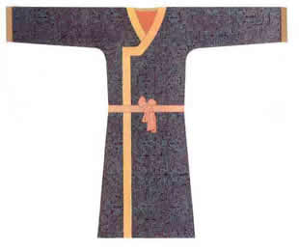

西周服饰样式

周朝以封建制度建国，以严密的阶级制度来巩固帝国，制定一套非常详尽周密的礼仪来规范社会，来安定天下。服装是每个人阶级的标志，因此服装制度是立政的基础之一，规定是非常严格的。

周代服饰大致沿袭商代服制而略有变化。衣服的样式比商代略为宽松。衣袖有大小两种样式，领子通用交领右衽。不使用钮扣，一般腰间系带，有的在腰上还挂有玉制饰物。裙或裤的长度短的及膝，长的及地。

冠服制度：西周最大的贡献以及对于后世的影响就是礼服制度（也叫冠服制度）的完善。西周时期的礼服制度也是上衣下裳款式，只不过头要戴冠（那时的各种冠已发展完善，并延续后世），衣裳要有等级，要有章纹，出现敝膝，组玉等相关礼服配件，这样完善的礼服系统一直延续到明。当时礼服的主要等级，有冕服弁服，之所以这样叫，取决于相关配套的冠的款式，比如戴冕就是冕服，戴弁就是弁服，他们仍旧是上衣下裳制，只不过是冠与章纹，配件等级的不同而已。冕服弁服作为礼服的高等级别，一直延续到明。只不过那时天子，诸侯王，公卿，大夫都可以都可以穿冕服，后来中央集权的加强，只天子，诸侯王能穿了。那时的女子礼服，王后已经开始穿翟衣，当时王后有六种翟衣类礼服。

上衣下裳：那时的常服还是上衣下裳为主流，款式不变。只不过袖日趋发展变大，形成大袖，祛袂款式。衣裳也逐渐变宽。

发型：当时西周的男子无论各地大部分都已将辫盘到头顶，而无再有商时披头散发的习惯，当然一些偏国除外，不过束发已成为全国统一推行的标准，对于漢民族男子千百年来的发式，起到了奠定作用。

冠帽巾：那时的冠已发展齐全完善，基本后世的冠在当时都可以看到，有鹊尾冠，尚冠，长冠，筒冠，冕，弁等。帽类在当时亦有了雏形。

## 中国汉服文化——东周（春秋战国）（前711年—前256年

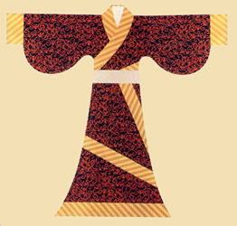

东周服饰样式

春秋战国时期诞生了一种重要的汉服——深衣。

深衣是直筒式的长衫，把衣、裳连在一起包住身子，分开裁但是上下缝合，因为“被体深邃”，因而得名。深衣延续了汉服交领右衽的特点，在社会上影响很大，不论贵贱男女、文武职别，都可以穿着。裙分为曲裾和直裾两种样式，外观区别在于下身是否有围绕的线条。这一时期纺织和染色技术已经非常发达，汉服上已经出现很多繁复华丽的图案。

上衣下裳：常服礼服依旧是上衣下裳制，而且大袖只用于礼服中已成为定制。而且已趋向于精美化发展，当时玉已不去身。

上衣下裤：据一些资料考证，漢族人早在胡服骑射以前就有了合裆裤，也有了短衣下面直接搭配裤的装束。

衣裳连制（深衣）：值得一提的是，由于春秋战国时期思想变动较大，另外一个漢服大款式深衣的产生（深衣其实就是上衣下裳制的连接版，也是交领。由于生产力的发展，普通的麻烦装束已满足不了人民的需要，而衣裳连制，能文能武，可以礼仪可以常服，是漢服款式的一个进步）

深衣裳有12幅片拼接而成，代表12个月。分直裾，曲椐两种。直裾后来作为深衣的主流样式，一直沿用到明，春秋战国秦漢时期的直椐下摆显的较窄。和直椐不同的是，曲剧魏晋以后衰落，但也不是断代，因明朝的朱子深衣，还存在曲剧的样式。而直裾历代一直盛行，后世成为庶人的民间礼服和士大夫阶层的居家便服。春秋战国初深衣的袖子，还多是直筒祛，后来袖子垂下部分日趋宽大，形成半圆形垂弧度（袂），但仍是收口（祛），因此形成外观看半圆形弧度的袖子（祛袂），这样的袖子成为深衣的定制，只要是代表一种思想。当时的袖子，已有长袖，但只舞蹈时才有。

## 中国汉服文化——秦代汉服（前221年—280年）简介

## 秦朝（前221年—前206年）

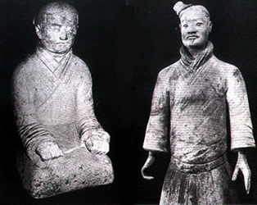

公元前221年，秦灭六国，秦始皇 赢政 建立了中国历史上第一个大一统国家。秦始皇统一了文字，货币，度量衡等，为中华国家势力和汉民族的形成及延续留下了极其深远的影响。

秦代汉服主要承前朝影响，仍以袍为典型服装样式，分为曲裾和直裾两种，袖也有长短两种样式。秦代男女日常生活中的服饰形制差别不大，都是大襟窄袖，不同之处是男子的腰间系有革带，带端装有带钩；而妇女腰间只以丝带系扎。因为秦始皇陵 兵马俑 的发现，秦代的服饰和风俗研究有着丰富的历史资料.

舆服制度：西漢在周制冠服制度的基础上进行改进，形成了舆服制度，制度出皇帝，品官的礼服，朝服，常服20多种，这20几种，同周制一样，基本也是以不同的冠去区分，礼服，朝服仍是上衣下裳制，礼服的配件组玉敝膝等也不变，东漢产生了绶与佩这样的新配件，而且通过绶佩的高底来区分品官的等级。因此只是较之周制更等级化，细节化，丰富化而已，款式基本还是采用周制，后世礼服，以周制为骨架，秦漢为血肉的基础上，一直延续到明，这以后，礼服基本可以确立，变化很小了。

上衣下裳和深衣：民间常服依旧是上衣下裳制和深衣制，只不过深衣已逐渐代替上衣下裳成为主流，并且下裳较之前朝日趋变宽大。

上衣下裤：劳动人民仍是上短衣下面直接配裤的装束。

上襦下裙：值得一提的是，在漢朝已经被泛滥化的深衣的天下，人们似乎又开始怀念起上衣下裳装束来，于是女子又开始穿起了上衣下裳，只不过上衣短小，一般标准到腰胯部，扎到裙子里面，袖子窄小，裙子宽大， 因此，他大抵来说是属于上衣下裳范畴的，但后来加入了很多女性特征元素和一些固定配件，而且要比上衣下裳華丽，因此成为漢服体系中的第3个款式——因上衣改短小改称为襦，搭配裙子成为襦裙。还有一点不同于上衣下裳的，襦裙是套装，比如颜色和花纹不是随意搭配的，而是配套的。

袍衫：而在东漢，已开始有了上下通裁的长衣，但虽叫长衣，在具体长度尺度方面还是没有定制。而两侧缺胯（开叉）的袍衫，在那时已出现，袍和衫的不同地方在于袍有夹层，也就是双层，衫没有，比较单薄，因此，又出现了漢服体系的第4个款式——（因长衣没发展完善，故不算）袍衫类。

发型：秦时期看兵马俑当然还是有编辫束发的，但漢时已可以明确不编辫束发成为主流，这种不编辫束发的简单束发模式，也是后世一直沿用到明的漢族男子基本发式。而再后来的束发基本都是头发全盘到顶部，并非上面束发余发披肩。

冠帽巾：由于舆服制度的创立，冠已不在是随便谁都可以戴的了，戴冠已成为区分等级的标志。新出现的冠有文官的进贤冠，武官的武弁等，东漢时期的平巾，加梁成为文官的梁冠，加漆纱成为武官的漆纱冠，这两一直延续到隋唐宋明。而冕冠已上升到只有帝王配戴的地位。民间男子只束发后用簪子插发加以固定即可，或者在发髻处加包巾裹发。因这个制度，漢时期也是个大量产生帽巾的时期。

圆领：在以前领子制度只有交领的情况下，秦漢时受西北民族的影响（一说），圆领（书面名盘领）元素开始介入到漢民族服饰当中。

## 中国汉服文化——魏晋南北朝汉服（220年—589年）

## 晋朝（265年—420年）

## 南北朝（420年—580年）

魏晋时期，风流名士们崇尚自然、超然物外，率真任诞而风流自赏。姿容飘逸的魏晋风度也反映到了汉服上，这一时期的男子一般都穿大袖衫——大袖翩翩的衫子，上自王公名士，下及黎庶百姓，都以宽衫大袖，褒衣博带为尚。直到南朝时期，这种衫子仍为各阶层男子所爱好。衫和袍在样式上有明显的区别，照汉代习俗，凡称为袍的，袖端应当收敛，并装有祛口。而衫子却不需施祛，袖口宽敞。魏晋服装日趋宽博，而衫由于不受衣祛等部约束，故成为一时风俗。

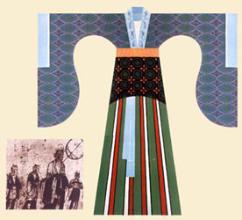

魏晋南北朝时期的妇女的衫裙魏晋时期妇女服装承袭秦汉的遗俗，并吸收少数民族服饰特色，在传统基础上有所改进，一般上身穿衫、袄、襦，下身穿裙子，腰用帛带系扎，款式多为上俭下丰，以宽博为主，其特点为：对襟，束腰，衣袖宽大，并在袖口、衣襟、下摆缀有不同色的缘饰，下着条纹间色裙，腰间用一块帛带系扎。衣身部分紧身合体，袖口肥大，裙为多折裥裙，裙长曳地，下摆宽松，从而达到俊俏潇洒的效果。加上丰盛的首饰，反映出奢华糜丽之风。当时妇女的下裳，除间色裙外，还有其它裙式。

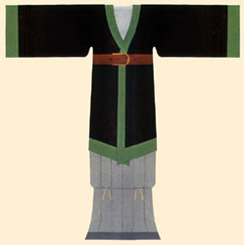

魏晋南北朝时期的杂裾服传统的深衣制已不被男子采用，但在妇女中间却仍有人穿着。这种服装与汉代相比，已有较大的差异。在衣服的下摆部位，加一些饰物，通常以丝织物制成。其特点是上宽下尖形如三角，并层层相叠。另外，由于从围裳中伸出来的飘带比较长，走起路来，如燕飞舞。到南北朝时，这种服饰又有了变化，去掉了曳地的飘带，而将尖角的“燕尾”加长，使两者合为一体。

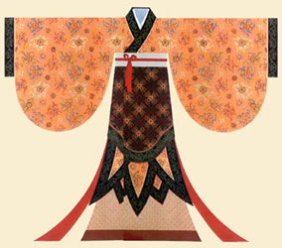

南北朝时期裤褶：裤褶的基本款式为上身穿齐膝大袖衣，下身穿肥管裤。这种服装的面料，常用较粗厚的毛布来制作。穿裤和短上襦，合称襦裤，但封建贵族必须在襦裤外加穿袍裳，只有骑马者、厮徒等从事劳动的人为了行动方便，才直接把裤露在外面。封建贵族是不得穿短衣和裤外出的。到了晋代这种习惯才有所改变。南北朝的裤有大口裤和小口裤，以大口裤为时髦，穿大口裤行动不便，故用锦带将裤管缚住，有、又称缚裤。

服色制度：由于九品中正制，品官等级被正式划分鲜明，设置了九品官，每级的礼服常服的颜色都要不一样。从此以后，服色制度成为礼服等级的一个标准，而以前，则多用绶佩区分，不用服色。

上衣下裳：由于魏晋又是一个思想大动荡的时期，常服中上衣下裳装束已不受人们所宠爱，由于受一部分思潮影响，衣裳日趋宽大飘逸，袖也多变为敞口的魏晋风骨。

衣裳连制（深衣）：深衣也退居到士大夫阶层和民间小礼服阶层，并且衣比之前朝更加宽大。民间似乎更喜欢新兴的袍衫和褶绔。

袍衫：很受欢迎，已开始有园领袍衫。

上衣下裤（褶绔）：应该说，前朝已有上短衣下裤的装束了，但那时的搭配较之随意，，而且下裤种类繁多，不宜构成固定款式。但当时发展出来的褶绔，成为主流，而且搭配固定，因此是为漢服体系中的第5个款式——上衣下裤（褶绔）类。具体是，上穿短衣，下穿裤子，比较宽大，呈上窄下宽喇叭状，带有褶皱。有时在膝上用带子捆绑或扎系，成为缚绔。

上襦下裙：当时秦漢到魏晋时期的初期襦裙，虽衣裳已分开，但外观上还保留了一些深衣的特征，比如袖仍是祛袂，下裳宽大，裙腰高长等特征。

冠帽巾：帽巾类得到空前的发展，基本后世有的在那时都有了。因冠已成为等级的标志，民间男子便发明了很多种巾帽。比如出现了幅巾，纶巾等。当时的冠出现了漆纱笼冠，为很重要的礼臣所戴。

直领：当时在已有交领，圆领的基础上，通过交领发明了直领。

## 中国汉服文化——隋唐汉服（581年—960年）简介

隋朝 （581年—618年）

唐朝 （618年—907年）

五代 （907年——960年）

公元581年，隋朝的建立，结束了自东汉以来相继四百年的分裂局面。这是继秦汉之后再度建立的封建统一国家，一个以汉族为中心的新的民族共同体。南北两地服装彼此仿效，业以合壁。唐朝时中国封建社会的鼎盛时期，揭开了中国古代最为灿烂夺目的篇章。唐朝时国家稳定，经济繁荣、文化事业全面发展，封建文化已经达到高峰。近三百年的唐代服饰经过长期的承袭、演变、发展成为中国服装发展上一个极为重要的时期。一方面唐代服装上承历代冠服制度，下启后世衣冠之径道；另一方面唐朝服装发展兼容并蓄，广采博收，大放异彩。唐以后的五代十国是唐宋封建军阀割据的继续，在服饰上大体沿袭唐朝之制。隋唐服装无论官服或民服，男装和女装，都表现其开放的思想、开拓的精神，充分反映了鲜明的时代性和强烈的民族性。

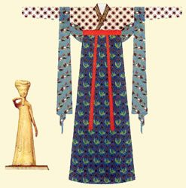

襦裙是唐代妇女的主要服式。在隋代及初唐时期，妇女的短襦都用小袖，下着紧身长裙，裙腰高系，一般都在腰部以上，有的甚至系在腋下，并以丝带系扎，给人一种俏丽修长的感觉。披帛，又称“画帛”，通常一轻薄的纱罗制成，上面印画图纹。长度一般为二米以上，用时将它披搭在肩上，并盘绕于两臂之间。唐代妇女，以体态丰腴为美。由于身材丰硕，中唐女服也渐趋宽大，裙子的宽度比隋末唐初时要肥大的多。衣衫虽为小袖，但与初唐、盛唐女服相比，也明显趋于宽松。

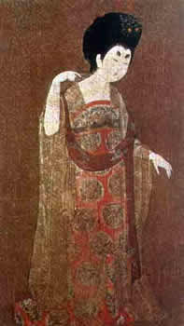

唐代大袖衫盛唐以后，胡服的影响逐渐减弱，女服的样式日趋宽大。到了中晚唐时期，这种特点更加明显，一般妇女服装，袖宽往往四尺以上。中晚唐之际的贵族礼服，一般多在重要场合穿着，如朝参、礼见及出嫁等。穿着这种礼服，发上还簪有金翠花钿，所以又称“钿钗礼衣”。大袖衫裙样式为大袖、对襟，佩以长裙、披帛。以纱罗作女服的衣料，是唐代服饰中的一个特点，这和当时的思想开放有密切关系。尤其是不着内衣，仅以轻纱蔽体的装束，更是创举，所谓“绮罗纤缕见肌肤”，就是对这种服装的概括。

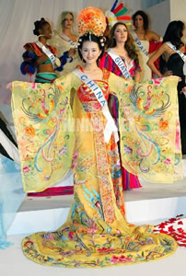

隋唐时代也产生了汉服的一种 重要变体圆领衫。圆领式样在中国服饰历史上很早便有出现，但一直到隋唐才开始盛行，成为官式常服。这种服装延续了唐，五代，宋，明，并对日本，高丽等国产生了很大的影响。裹幞头、穿圆领袍衫是唐代男子的普遍服饰，以幞头袍衫为尚。幞头又称袱头，是在汉魏幅巾基础上形成的一种首服。唐代以后，人们又在幞头里面增加了一个固定的饰物，名为“巾子”。巾子的形状各个时期有所不同。除巾子外，幞头的两脚也有许多变化，到了晚唐五代，已由原来的软脚改变成左右各一的硬脚。

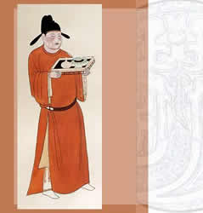

需要指出的是，这种圆领汉服变体的盛行并不代表传统右衽交领汉服的消失。实际上，即便是在其最盛行的唐朝，也多局限于以长安为中心的地区，以及官员，皇室成员之中，而在如吴越地区以及普通百姓之间，则以大襟右衽交领这种汉服为主，宋明类似。唐代官吏，除穿圆领窄袖袍衫之外，在一些重要场合，如祭祀典礼时仍穿礼服。礼服的样式，多承袭隋朝旧制，头戴介帻或笼冠，身穿对襟大袖衫，下着围裳，玉佩组绶等。圆领汉服和交领汉服一样，是汉民族服饰的重要组成部分。

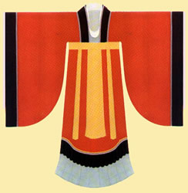

上衣下裳：仍有。

衣裳连制（深衣）：仍就是士大夫居家和民间小礼服。

袍衫：袍衫可谓空前盛行，成为民间的主流服饰，当时品官常服开始采用圆领袍，一直延续到明，也就是我们后来说的官袍或公服。

上襦下裙：那时女子的襦裙，上襦变短只到胸部，裙子变宽大，系到胸部，然后系以长裙带几乎垂地，类似于现在的朝鲜女装。袖子基本上都变成了小袖，后期小袖垂下一部分，遮住手，显得纤细，成为垂袖。一开始的时候襦裙上披一块又方又厚类似于披风的东西，成为帔子。后来变长，变窄，只成一布条，固定在肩膀上，披法花样繁多，成为披帛。后来，帔子和披帛成为襦裙中不可分割的一元素，一直延续到明。

中唐到五代时期的襦裙，风格又回归到了魏晋时期，襦仍是到腰胯，裙子变窄，裙腰高耸，只不过袖子还是小袖。

阑衫：阑衫本属于袍衫类，因隋唐时期男子官服，本穿的是杉，但长度只到膝，膝处设一界限，称为横阑，下面则是用裳续上。因此，他虽然大范畴属于泡衫类，但构造上更像泡衫和深衣的综合体，因此，又成了漢服体系中的第6个款式——阑衫类。因早期阑衫是作为官服出现的，领子都用圆领，而后来的阑衫，大致也遵循了这一点，只不过领边变宽，并且接衽了。明时为有官职人员的公服。

直裰：前面提到前朝上下通裁的长衣，像袍衫出自长衣。而原本的长衣却没有形成定制。但是到了隋唐时期，长衣规定长度到脚踝，并且要有宽衣缘，而且都是交领，两侧不能缺胯（开叉），因此又形成了漢服体系中的第7个款式——直裰（直身）类。当时直裰的定制，主要是想复兴古礼，找个深衣类与袍衫类的最佳中间点，因此直裰，也是最具有规格的长衣便应运而生了。

袄子——大袖衣——旋袄——褙子：当时流行一种襦，但不同的是直领相系，并且两侧开叉到腋下，这样就有点半披半穿的感觉，当时称为袄子。后来女子礼服用的大袖衣，也是参照这个，开叉到腋下，直领相系，之所以叫大袖衣，只不过袖子是大袖，衣稍长点而已。后来到宋朝时，变窄变长，袖子又变成小袖，这回还是直领，但就是不相系了，成为旋袄。明时又变宽，袖子变大，变成半直领相系（有带子）下面自然开叉。因这一系列都是一脉相成下来而且没有款式上的变化，因此他们又可以归为一类，成为漢服体系中的第8个款式——统称为褙子类。褙子最主要的特点就是直领相系，两侧开叉到腋下，初期多用于礼服，后来成为定制，比如女子多穿襦裙，妇人和民间礼仪活动时多穿褙子。这也就是朝鲜时期的宫廷唐衣（韩剧中王妃尚宫所穿的交领褙子不过。到明又出现无袖和半袖的褙子，当时已经男女通用了。

半臂：当时又流行一种襦，是半袖和无袖的，多是直领相系，有小带子系到胸部。如果另算的话，也可以算做漢服体系中的第9个款式——半臂类。由于是半袖和无袖的，一般都当套在襦裙外的外套穿。不过我看他更应该归纳到襦里面。

冠帽巾：除了冠巾不变之外，此时是帽类空前发展的一个时期。如幞头，最初的无翅——到软翅——到硬翅——到直翅——再到展翅，直翅后来成为明朝品官的乌纱帽，展翅后来成为宋朝品官的乌纱帽。如斗笠，在那时也产生。如女子的帷帽，面幕。

## 中国汉服文化——宋代汉服（960年—1279年）简介

宋朝是一个在经济，科技和文化上高度发达的王朝。农业，制船，纺织和造纸业达到了新的高度，火药，指南针和印刷技术被发明。宋代服饰总体来说可分官服与民服两大类。官服又分朝服和公服。朝服用于朝会及祭祀等重要场合，皆朱衣朱裳，佩带和衬以不同颜色和质地的衣饰，还有相应的冠冕。公服是官员的常服，式样是圆领大袖，腰间束以革带，头上戴幞头，脚上穿革履或丝麻织造的鞋子。依照规定，凡有资格穿紫、绯色公服的高级官员，都必须佩带用金、银装饰为鱼形的“鱼袋”。庶民百姓只许穿白色衣服，后来又允许流外官、举人、庶人可穿黑色衣服。但实际生活中，民间服色五彩斑斓，根本不受约束。

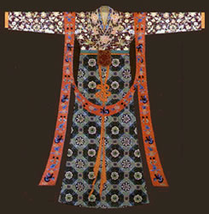

宋代妇女服饰——宋代一般妇女所穿服饰有袄、襦、衫、背子、半臂、裙子、裤等服装样式。宋代妇女以裙装穿着为主，但也有长裤。宋代妇女的穿着与汉代妇女相似，都是瘦长、窄袖、交领，下穿各式的长裙，颜色淡雅。襦和袄是基本相似的衣着，形式比较短小，下身配裙子。颜色常以红、紫为主，黄次之。宋代的襦裙样式和唐代的襦裙大体相同。身上的装饰并不复杂，除披帛以外，只在腰间正中部位佩的飘带上增加一个玉制圆环饰物，它的作用，主要是为了压住裙幅，使其在走路或活动时不至会随风飘舞而影响美观，史书所称的“玉环绶”，就是这种装饰。

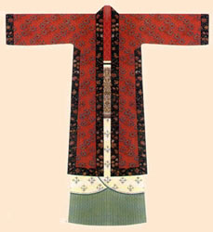

宋朝流行一种叫褙子的外衣，宋代的褙子为长袖、长衣身，腋下开胯，即衣服前后襟不缝合，而在腋下和背后缀有带子的样式。这腋下的双带本来可以把前后两片衣襟系住，可是宋代的褙子并不用它系结，而是垂挂着作装饰用，意义是模仿古代中单（内衣）交带的形式，表示“好古存旧”。穿褙子时，却在腰间用勒帛系住。宋代褙子的领型有直领对襟式、斜领交襟式、盘领交襟式三种，以直领式为多。斜领和盘领二式只是在男子穿在公服里面时所穿，妇女都穿直领对襟式。有身份的主妇则穿大袖衣。婢妾穿腋下开胯的衣服，行走也较方便。宋代女子所穿褙子，初期短小，后来加长，发展为袖大于衫、长与裙齐的标准格式。

宋朝漢民族服饰基本延续了唐朝的，唐朝和先朝有什么，就有什么，没有变化。

衣裳连制（深衣）：仍就是士大夫居家和民间小礼服。不过和前朝比，深衣在民间又开始活跃起来，深衣越来越倾向于礼制化的地位，朱熹家礼中制定了深衣的一种规格，成为朱子深衣，而宋朝的深衣，袖子多比较宽大。

上襦下裙：在五代回复正常以后，只裙子系到高出腰部，而且不要固定腰形的裙腰，直接显出腿的纤长来。而明基本延续宋风。

冠帽巾：冠帽巾在前朝不变的基础上，有新出几个。比如很多名人发明了巾。如朱熹的朱子幅巾，苏东破的东破巾，周子的周子巾等。幞头方面，幞头都变成方形，新出的有曲翅幞头，花装幞头等。

方心曲领：在礼服上套上方心曲领。

## 中国汉服文化——明代汉服（1368年—1644年）简介

历经蒙古帝国元朝的野蛮统治，中国在经济，科技，文化上全面倒退。蒙元末，中国经济与社会陷入彻底崩溃和混乱。为重塑礼仪与民族自尊心，明朝复国以后，十分重视整顿和恢复服饰制度，很快丢弃了蒙元少数民族服度，上采周汉，下取唐宋，全面恢复了汉族服饰的特点。明代服饰仪态端庄，气度宏美，是华夏近古服饰艺术的典范，当今中国戏曲服装的款式纹彩，多采自明代服饰。明代的章服衣冠更趋豪奢，织绣技艺迈向顶峰，文化内涵更加丰富。

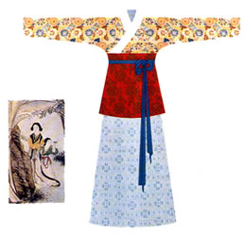

明代襦裙明代上襦下裙的服装形式，与唐宋时期的襦裙没有什么差别，只是在年轻妇女中间，常加一条短小的腰裙，以便活动，有些侍女丫环也喜欢这种装束。上襦为交领、长袖短衣。裙子的颜色，初尚浅淡，虽有纹饰，但并不明显。至崇祯初年，裙子多为素白，即使刺绣纹样，也仅在裙幅下边一、二寸部位缀以一条花边，作为压脚。裙幅初为六幅，即所谓“裙拖六幅湘江水”；后用八幅，腰间有很多细褶，行动辄如水纹。到了明末，裙子的装饰日益讲究，裙幅也增至十幅，腰间的褶裥越来越密，每褶都有一种颜色，微风吹来，色如月华，故称“月华裙”。 腰带上往往挂上一根以丝带编成的“宫绦”，一般在中间打几个环结，然后下垂至地，有的还在中间串上一块玉佩，借以压裙幅，使其不至散开影响美观，作用与宋代的玉环绶相似。

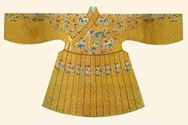

明代官吏服饰公服明代穿公服的官吏。其制为盘领右衽，袖宽三尺。袍服所用的纹样及颜色，因级别而异：一至四品，用绯色；五至七品，用青色；八至九品，用绿色。纹样也不一样，一品用大朵花，径五寸；二品用小朵花，径三寸；三品用散花，无枝叶，径二寸；四[品五品用小朵花，径一寸五分；六[品七品用小朵花，径一寸；八品以下，无花纹。以上服饰，与展脚幞头搭配，多用于重大朝会。

## （补充）汉朝 （前206年 - 220年）

　　汉朝是中国最重要和杰出的王朝之一。在这一时期随着社会的进步，本土民族文化蓬勃发展，达到了极高的艺术和审美成就。在经济，科技，文化上全面领先于世界的汉帝国为华夏儿女留下了永远的自豪。今天，占据绝大多数的中国主体民族-汉族，就是以汉朝的名字命名的。  
  
　　从这一时期开始，平民开始穿着精织服饰。汉代曲裾深衣不仅男子可穿，同时也是女服中最为常见的一种服式。这种服装通身紧窄，长可曳地，下摆一般呈喇叭状，行不露足，以表示出女性的文静与优雅。衣袖有宽窄两式，袖口大多镶边。衣领部分很有特色，通常用交领，领口很低，以便露出里衣。如穿几件衣服，每层领子必露于外，最多的达三层以上，时称“三重衣”。另外，汉代窄袖紧身的绕襟深衣。衣服几经转折，绕至臀部，然后用绸带系束，衣上还绘有精美华丽的纹样。  
 汉代的直裾男女均可穿着。这种服饰早在西汉时就已出现，但不能作为正式的礼服。原因是古代裤字皆无裤裆，仅有两条裤腿套到膝部，用带子系于腰间。这种无裆的裤子穿在里面，如果不用外衣掩住，裤子就会外露，这在当时被认为是不恭不敬的事情。所以外要穿着曲裾深衣。以后，随着服饰的日益完备，裤子的形式也得到改进，出现有裆的裤子。由于内衣的改进，曲裾绕襟深衣已属多余，所以至东汉以后，直裾逐渐普及，并替代了深衣。

汉代妇女的襦裙 上襦下裙的女服样式，早在战国时代已经出现。到了汉代，由于深衣的普遍流行，穿这种服式的妇女逐渐减少。据此，有人认为汉代根本不存在这种服饰，只是到了魏晋南北朝时才重新兴起。其实，汉代妇女并没有摒弃这种服饰，在汉乐府诗中就有不少描写。这个时期的襦裙样式，一般上襦极短，只到腰间，而裙子很长，下垂至地。襦裙是中国妇女服装中最主要的形式之一。自战国直至明朝，前后二千多年，尽管长短宽窄时有变化，但基本形制始终保持着最初的样式。   
 湖南 马王堆汉墓 出土的汉代大量丝绣织品，生动呈现出其装饰风格的特点，并反映出来汉代纺织业的发展水平。汉代的染织工艺在继承战国传统的基础上有着飞跃的发展，染织的品种增多，不仅能织出精美多样的花纹，而且染织技术也有较高的水平，染织工艺的进步是汉代服装质量得以提高的基础。随着著名的 丝绸之路 的建立，中华服饰之美，从此开始得以传向四面八方。

汉服形制介绍

## ****1：衣裳制****

**（上衣下裳分裁制）**

上衣下裳制即把上衣和下裳分开来裁，上身穿衣，下体穿裳，下裳中的“裳”也即裙子，上衣下裳制是汉服体系中最古老的形制。汉语所谓“衣裳”就是来源于此。

说汉服有四千年历史，那么上衣下裳制就有这么长的历史。**未找到目录项。**

《易经》中说此制为黄帝尧舜时所创，取之于天地的形与色。天在上，地在下，故衣在上，裳在下，“衣正色，裳间色”（上衣颜色端正而且纯一，下裳则色彩相交错），好比是“天玄地黄”（天是清轻之气上升而成，所以用纯色，地是重浊之气下降而成，所以用间色），故最高级别的“衣裳”多为黑色、黑红色、玄纁色。

“上衣下裳”是我国古代最基本的服饰形制，也是历代男子礼服的最高形制，一直到明朝都是如此。比如冕服、玄端：

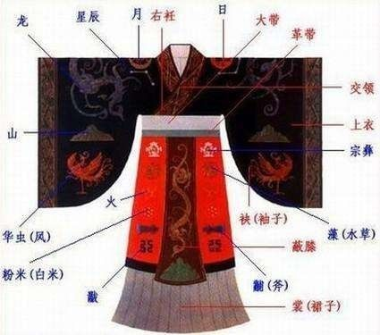

▲▲ 冕服——汉服中最高级别的礼服

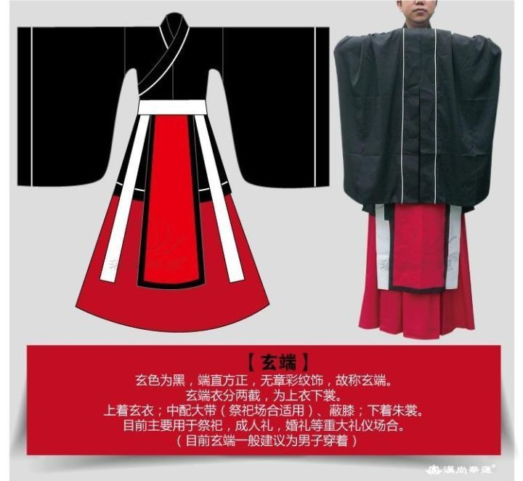

▲▲ 用于朝会、祭礼的玄端，诸侯士大夫皆可穿，特点是无章彩纹饰

上衣下裳制产生流行的主要时代是先秦，是汉服的源头、基础形制，后文介绍的深衣制、袍衫制都是在上衣下裳的基础上演变出来的。上衣下裳也是适应性最广的穿法，不限男女，既可以是华贵严肃的礼服，也可以是方便轻松的常服，汉代以后流行的上襦下裙制、上衣下裤制本质上也都属于“上衣下裳”。

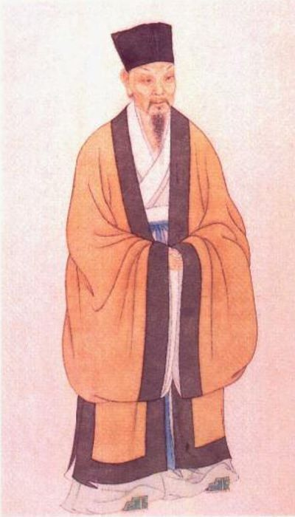

▲▲ 苏轼像，着上衣下裳

## ****2：深衣制****

**（上下连缝制）**

深衣制形成于周朝，周朝分为西周和东周，东周也就是春秋战国，当时的社会正发生着深刻转变，深衣制就是在这一历史背景下诞生的。

深衣制是上衣和下裳分开裁剪，在腰部相连，形成整体，也即上下连裳，在裁剪上就是分别裁好上衣和下裙，然后再缝缀在一起，最后衣服还是一体的样式。深衣男女均可穿，即被用作礼服，又可日常穿着，可做君主百官及士人燕居（非正式场合）时的休闲类服饰。深衣普及率很高，流传的时间有三千多年：从先秦到明代末年。

深衣有两大类：直裾和曲裾。主要作为正规场合礼服，男女皆穿，它大气儒雅、中正平和、风韵满满。

直裾：左大襟从前胸绕到右后方之后垂直而下，故称直裾，简洁干练、中正肃穆，它是历代男子礼服的通用服饰，影响极其深远。

▲▲ 顺便提一下，日本和服就是来源于汉服直裾

曲裾：“裾”就是裙子的意思，曲裾就是弯曲盘绕的裙子，和直裾相比，它的襟是围着下体层层盘绕，最后系于腰部，其曲线优美流畅，令人赏心悦目。一说到曲裾，熟悉汉服的人第一反映就是想起那个强悍无比的大汉王朝，因为曲裾在那个时候可以说是泛滥成灾了，上至皇帝文武百官，下至于平民布衣皆穿曲裾。

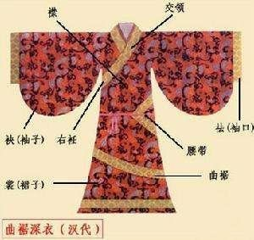

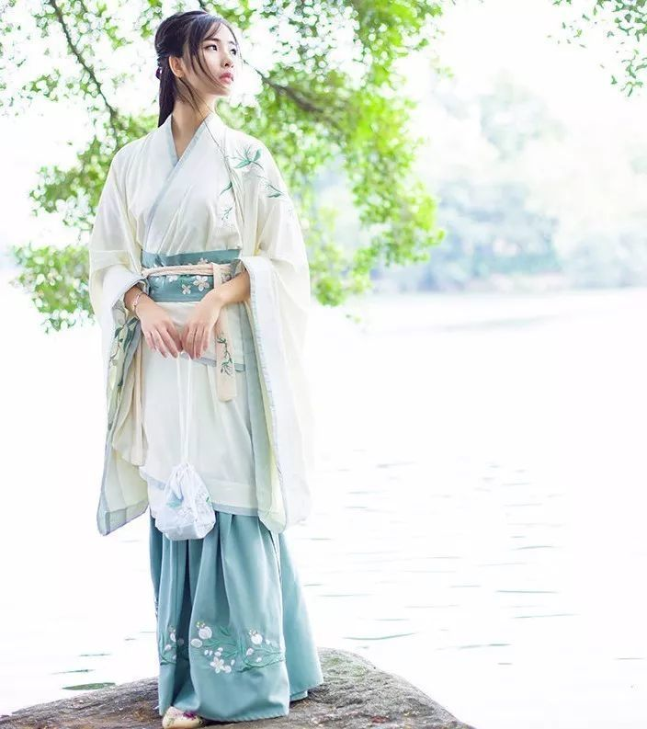

深衣制是汉服体系中最值得探讨、最值得研究的形制，它的裁剪形制有着十分明确的规范和要求，它可以说是汉服体系的核心精髓所在。如果说汉服是一部交响乐，那么，深衣制就确定了这部交响乐的基调，它是这部交响乐的灵魂。我们伟大的先祖们在创造这一服制时，应是出于当时社会生活的需要，做出一套规范和形制要求，但这一制度却成为后世服饰的核心，一穿就是3000多年，其规范没有丝毫变动，实在是奇迹！

## ****3：袍服制****

**（上下通裁制）**

即用一块布裁出上衣和下衣，中间无接缝，自然一体，明显区别于上衣下裳制和深衣制。这一形制始创于隋唐，这在当时来说是一个创举，因为自古汉服都是分上下两截的。通裁制的种类很多，圆领袍、襕衫、直裰、直身、道袍、褙子、长衫、僧衣等。这些最流行的时期在宋代和明代，皇帝贵族平时也喜欢这么穿，更是文人骚客们的休闲装。

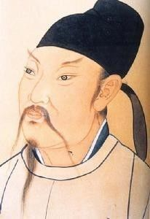

▲▲着圆领袍的李白像

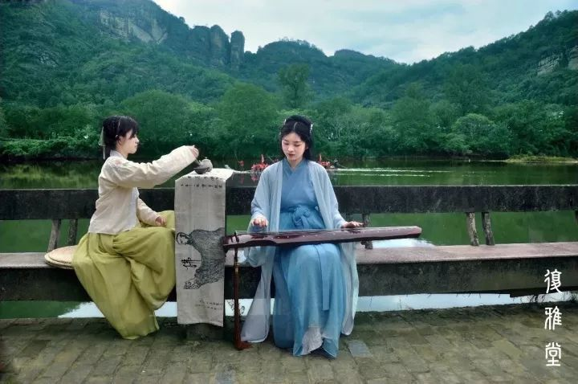

▲▲ 褙子也可以看作是袍服制的一种，尤其是宋明时期盛行的女长褙子，参见图说汉服（一）：宋式女褙子 | 兼谈李清照该穿什么衣服

## ****4：襦裙制****

**（上衣下裳的演变）**

襦即短上衣。襦裙不是指一种裙子，而是上襦加下裙，是一套服饰的统称。

襦裙的本质还是上衣下裳制，古老的上衣下裳发展到春秋战国之后往往称为襦裙，汉朝以后又被特指为女子襦裙：短衣长裙，腰间以绳带系扎，衣在内，裙在外。各朝各代在襦裙的基本形制下衍生出高腰襦裙、半臂襦裙、对襟襦裙、齐胸襦裙等款式，这些款式没有很多的礼仪规定，一般是用于常服的，所以普及面很广。

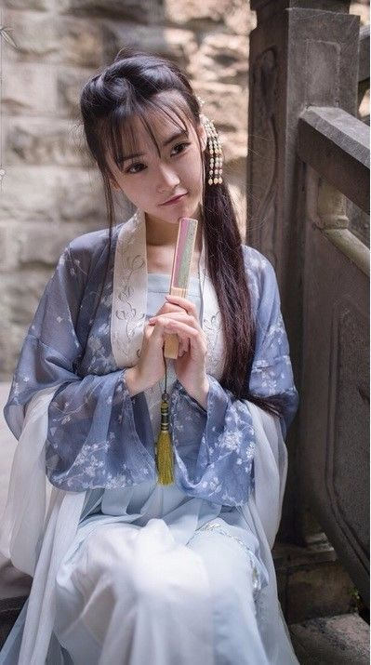

▲▲对襟襦裙

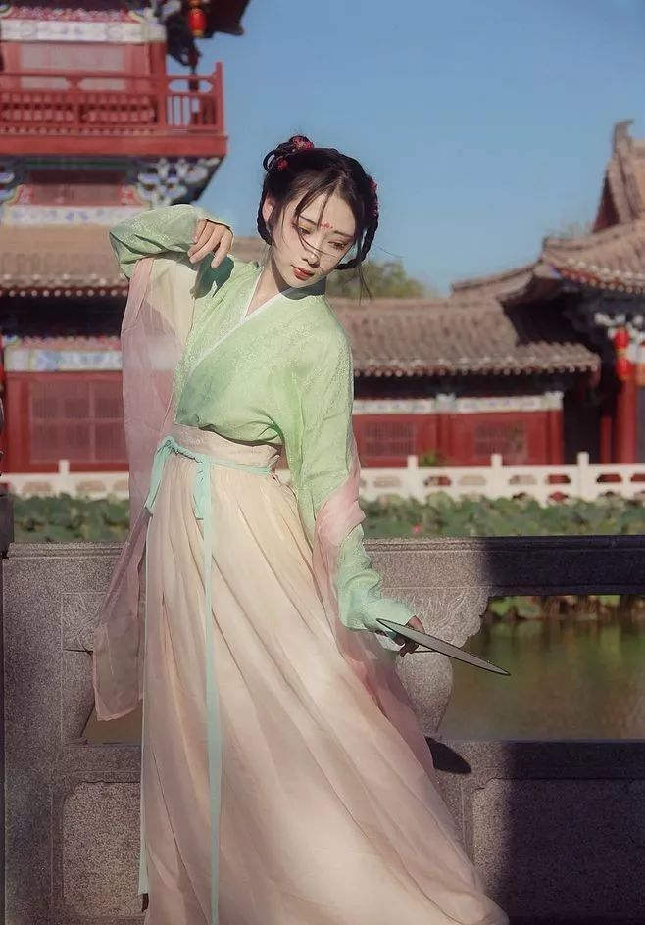

▲▲ 交领襦裙

除此之外，还有上衣下裤形制等等。上衣下裤是历代男子常服之一，用于劳作及日常穿着等，十分方便，是劳动者的工作服：

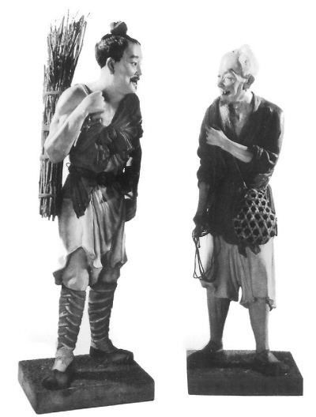

**总结：**

最开始的上衣下裳制以及深衣制不限男女， 但后来男子着裙裳逐渐被长衫袍服所代替，“上衣下裳”和深衣由日常生活逐渐退隐到礼仪祭祀中去，成为汉服礼服。春秋战国秦汉时期女子着衣与男子款式大致相同，到了汉代以后，女子汉服又从从连体的深衣重新回归到上古上下两截的穿法。隋唐时常说的襦裙装，上襦下裙，其实就是“上衣下裳”的一种，只不过襦稍短些、裙稍长些，它其实也是上衣掖在裙里，只不过将裙提到了胸部。到了明代，基本上相当于又一次复礼，恢复了上古那种正统的“衣裳”制式。

汉服四大形制，“上衣下裳”的古制是基础，深衣制是其发展，袍服制其实就是把上衣加长，而襦裙制则是把上衣缩短，分别向不同的方向发展出“上衣下裳”的各种变形。

汉服周边介绍

## 饰品

配饰指汉服中易更换、易变动位置的饰物。除腰带属于汉服的必要组成部分外，其他配饰视场合和情况穿戴。配饰种类繁多，根据用途不同可分为腰带、披帛、首饰等……

### ****腰带****

最常看到的腰带大至有三种:

一、所谓的“腰封”：就是非常宽（宽度类似于和服女装礼服中那种宽腰带，或者稍窄）的长方形，直接围起来，两端不是直接系结，而是在两端用魔术贴粘合，或者用四根小布带系拢在一起。

这种腰封广受非议，制作依据不明，来源不明，可能跟影视剧影响有关。用魔术贴根本就是现代发明，用四根小布带也不甚美观。

但这种影视剧腰封居然经常可见。

二、长的细腰带，直接系好起固定作用后，两端长长地垂下。这应该是现在汉服中最常见的腰带形式了，没有多大问题。

三、非常细的绦带，最常用在直裰之类的男式袍式常服上。这种腰带挺好的。

以上是最常看到的三种。排除掉腰封这种东东（不建议再制作这种影视剧产品），汉服中现在所有的细腰带和绦带并没有起到很明显的装饰作用（而腰带本来是可以起到重要的装饰和增色效果，或者说点睛之笔的）。

问题在于对腰带设计制作的想象力不够（主要表现在对要事颜色图案及宽度比例的处理上），或者在穿着时对腰带功能的重视不够（主要表现在打结上）：

汉服腰带最起码的是，必须是直接系结（所谓的腰封不是），能起固定作用（宽一点的腰带也能直接系结起固定作用，只需要最后用腰带剩下的两端对打的那个结进行遮盖及装饰处理就行），同时可起装饰作用，汉服腰带的装饰作用表现在下边几个方面，汉服商家制作或吧友穿着时可资参考：

一，腰带颜色和衣身颜色的呼应；

二，腰带图案纹样和衣身的呼应；

三，腰带宽度与衣服的比例关系上的呼应。

可以制作不同宽度或者粗细不等的腰带。腰带并非只有非常细的绦带或很窄的腰带两种，只要不是宽到很夸张的程度（比如和服女装礼服中那种宽腰带的宽度；或者说按照个人身高或体形来说，不成比例的宽度），在这个范围内是可以制作不同宽度的腰带的，具体宽度根据个人体形及与衣服的和谐程度来定。

四，腰带的长度及两端露出的长度与整件衣服的呼应。

不仅可以制作长腰带，还可以做短腰带，或者将长腰带系成短腰带的效果，就是说两端不仅仅可以简单地长长地垂下，还可以将余下的两端作为在打结时进行花样处理的材料，处理好后最后只剩一个结，出现短腰带的效果，而不须将两端垂下。

五，腰带系好固定后，打结时对结的不同处理，以及结的不同形状与整件衣服的响应。

腰带系好后，可用腰带两端余下的部分打结，进行各种形状的花样处理，具体结的形状应与衣服相搭配。

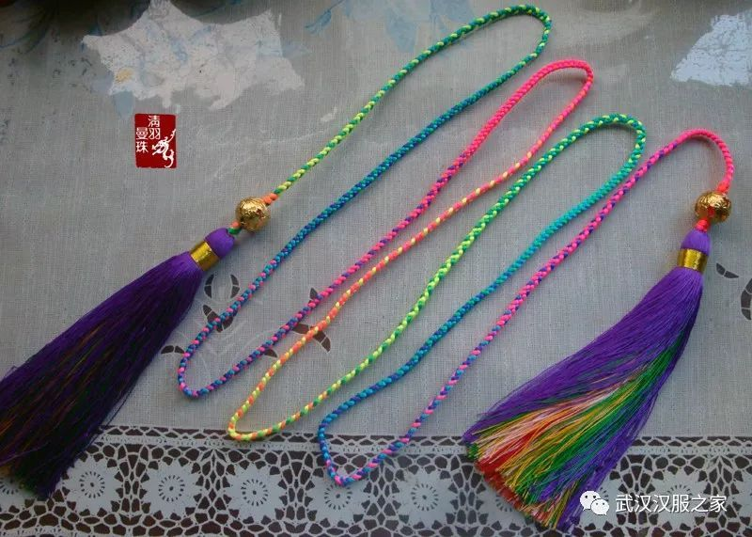

### ****披帛****

长条形状的巾子，搭在肩上，缠绕在手背间，一般都是薄薄的纱罗裁成，上面有印花，或者是金银线织就的图案。

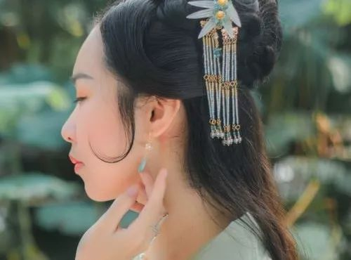

### ****首饰****

佩戴在人身上的装饰品，包括头部、腰部、手部等

### ****其他****

配饰种类繁多，广义上汉剑、唐刀也可以看做汉服配饰的一部分

## ****首服（头衣）****

头上的冠戴服饰

汉服文化含义的重要体现

每种样式几乎都带有一定相应的文化故事

很多巾帽由名人发明

并作为某种文化思想的代表并流传下来

苏东坡发明的东坡巾

孟浩然发明的浩然巾等

根据形制和用途不同可分为冠冕类和巾帽类

### ****冠冕类****

包括冠和冕。冠冕类一般适用正式庄重的场合，搭配相应的礼服。如皮弁、玄冠等

### ****巾帽类****

包括巾帻和帽子，如东坡巾等

### ****足衣****

穿着于足袜上的装束

本有内外之分

足之内衣为袜

足之外衣指鞋等

因为风俗习惯的改变

除大礼服外

可不穿着汉服足衣

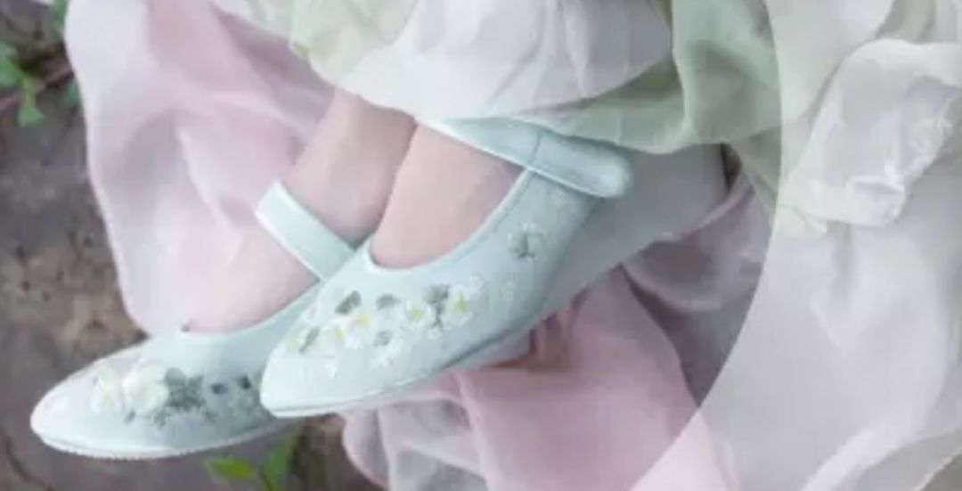

### ****鞋****

屦、履等的统称。因为裙裾的长可及地，故传统鞋履多采用高头样式，如翘头履。

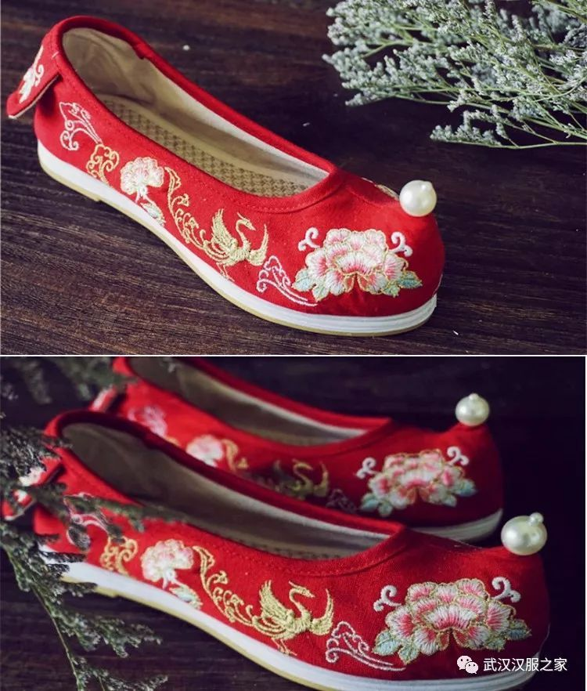

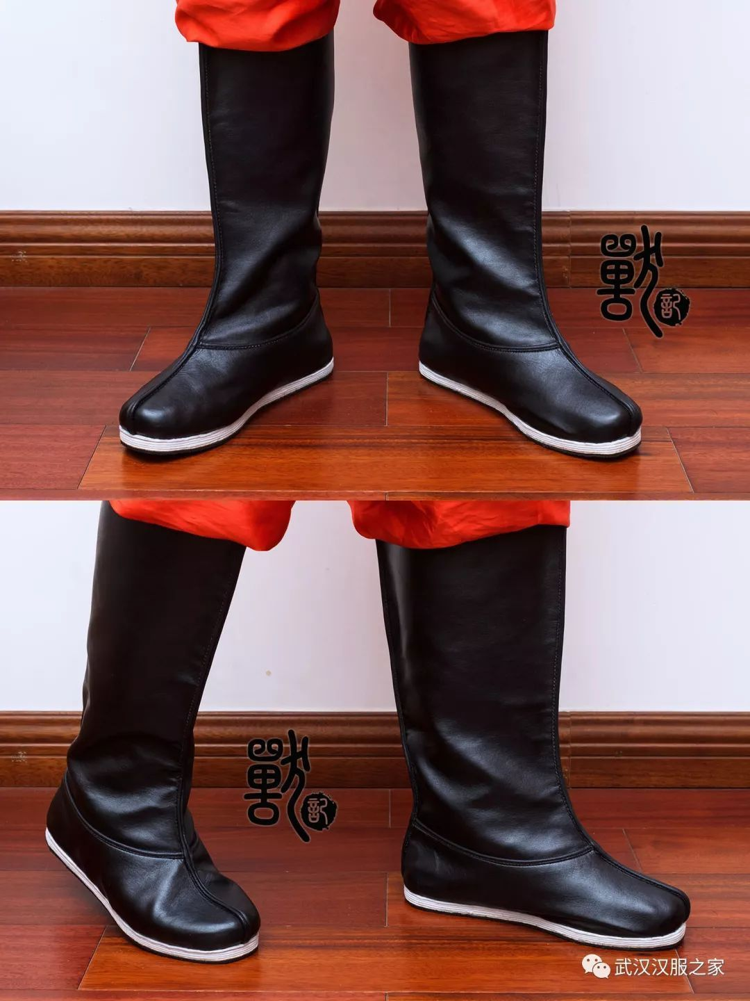

### ****靴****

高到踝骨以上的长筒鞋

### ****其他****

如木屐等

### ****袜****

汉服的袜子为白布短袜，袜口用两条布带系拢以固定和保暖

## 道具

### 油纸伞

作为汉服最佳搭配，也作为使用历史2000多年的雨具，油纸伞雅致天成，历久弥新，积淀并传承了中华民族几千年的悠久文化 。虽然今天它更多地成为了一件复古的玩物，但是它的实用性与它所蕴含的文化内涵有必要得到传承。

贵人庇护、早生贵子、人丁兴旺、五子登科。

伞形为圆，寓意美满、团圆。

代表浪漫、坚贞的爱情，恩爱百年。

消灾辟邪、平安吉祥。

金榜题名、一帆风顺。

竹报平安，节节高升。

表示地位显赫。

高贵典雅。

悠久历史。

# 汉服相关文化介绍

## 和服

[和服](https://baike.baidu.com/item/%E5%92%8C%E6%9C%8D/256413)是日本人的传统[民族服装](https://baike.baidu.com/item/%E6%B0%91%E6%97%8F%E6%9C%8D%E8%A3%85/7590302)，也是[日本人](https://baike.baidu.com/item/%E6%97%A5%E6%9C%AC%E4%BA%BA/476823)最值得向世界夸耀的[文化资产](https://baike.baidu.com/item/%E6%96%87%E5%8C%96%E8%B5%84%E4%BA%A7/1576960)之一。和服实际上源自中国汉[唐](https://baike.baidu.com/item/%E5%94%90/9515102)服饰，后经日本历代修改，逐渐形成日本现代的和服式样，但基本上与汉唐服饰并无太大区别。和服的穿着技巧，乃是随着时代的风俗背景，经过琢磨考验，蕴育而生。衣上高雅而优美的图案，源自日本民族对山水的欣赏及对风土的眷恋，乃至於对人本精神与情境的细腻感受。

## 韩服

**韩服**（[朝鲜语](https://baike.baidu.com/item/%E6%9C%9D%E9%B2%9C%E8%AF%AD/1695630)/ [韩国语](https://baike.baidu.com/item/%E9%9F%A9%E5%9B%BD%E8%AF%AD/257427)：한복） [1]  是从[朝鲜半岛](https://baike.baidu.com/item/%E6%9C%9D%E9%B2%9C%E5%8D%8A%E5%B2%9B/2149811)古代的[新罗王国](https://baike.baidu.com/item/%E6%96%B0%E7%BD%97%E7%8E%8B%E5%9B%BD/3742982)与[高丽国](https://baike.baidu.com/item/%E9%AB%98%E4%B8%BD%E5%9B%BD/3458733)到[朝鲜王朝](https://baike.baidu.com/item/%E6%9C%9D%E9%B2%9C%E7%8E%8B%E6%9C%9D/1222376)时期的朝鲜民族（又称韩民族 [2]  ）本土服装，在受到**中国**[**汉服**](https://baike.baidu.com/item/%E6%B1%89%E6%9C%8D/160368)**给予的很大影响后，经过不断“民族本土化”发展而成的服饰。**王氏[高丽](https://baike.baidu.com/item/%E9%AB%98%E4%B8%BD/1147)王朝时期初见雏形，之后不断吸纳[中国](https://baike.baidu.com/item/%E4%B8%AD%E5%9B%BD/22516505)各个时期的服饰特色、最终成型于[朝鲜王朝](https://baike.baidu.com/item/%E6%9C%9D%E9%B2%9C%E7%8E%8B%E6%9C%9D/1222376)时代（公元1392年-1910年）初期。

在[韩国](https://baike.baidu.com/item/%E9%9F%A9%E5%9B%BD/6009333)通常自认为韩服拥有三大美，即袖的曲线、白色的半襟以及裙子的形状。韩服的线条兼具曲线与直线之美，尤其是女士韩服的短上衣和长裙上薄下厚，外加轻薄透气的白色丝制长筒袜，端庄闲雅。拥有古老哲学理念的韩服，不仅美丽还拥有实用性。

韩服承载了13项制衣技艺的[朝鲜族](https://baike.baidu.com/item/%E6%9C%9D%E9%B2%9C%E6%97%8F/131038)重要[非物质文化](https://baike.baidu.com/item/%E9%9D%9E%E7%89%A9%E8%B4%A8%E6%96%87%E5%8C%96/3591789)财产，包括韩山[苎麻](https://baike.baidu.com/item/%E8%8B%8E%E9%BA%BB/470973)编织、织绸、罗州粗布编织、染色匠、[金箔](https://baike.baidu.com/item/%E9%87%91%E7%AE%94/2483435)匠、[针线](https://baike.baidu.com/item/%E9%92%88%E7%BA%BF/9514404)匠、刺绣匠、镂绯匠、结扣匠、宕巾匠、制冠术、[网巾](https://baike.baidu.com/item/%E7%BD%91%E5%B7%BE/10020775)匠、靴鞋匠。

## 其他少数民族服饰

### 1.蒙古族

蒙古族的传统服饰主要由首饰、长袍、腰带和靴子四个主要部分构成。妇女头上的装饰多用玛瑙、珍珠、金银等制成，牧区女子多用红绿等色长绸缠头。

### 2.回族

男子喜欢戴无檐小帽，以白色、圆顶居多，穿白衬衫外套黑坎肩。过去，妇女普遍戴盖头，从20世纪50年代起，时兴戴白色仿护士帽，老年妇女仍外罩盖头，现在也有用素色纱巾包头的。

### 3.藏族

藏族服饰颇具特色，农区男子穿右开襟氆氇长袍，脚着皮靴或“松巴鞋”；农区和城镇的妇女冬春穿长袖长袍，夏秋为无袖长袍，腰前系有彩色横条围裙，即“邦垫”，姑娘则不系。牧区男女服饰基本相同，均穿光板羊皮袍。女子头饰比较讲究，少女梳一条发辫，成年则分成两条。

### 4.维吾尔族

维吾尔族喜欢戴帽，尤以四楞小花帽最具特色。男子传统服装为宽袖、无领、无扣，中扎一布带的棉质长袍。妇女则着色彩艳丽的连衣裙，外套对襟背心，配有耳环、手镯、项链等装饰品。

### 5.苗族

多数地区妇女穿大领对襟短衣和长短不一的百褶裙；有的穿大襟右衽上衣，下着宽脚裤；有的上衣无领，衣袖和裤脚边绣有宽大花边。基本都缠布头巾，戴耳环、项圈、手镯。头饰样式繁多，配有各式包头帕。男子多着大襟或对襟短衣，下穿长裤。

### 6.彝族

男子穿黑色窄袖左斜襟上衣和多褶宽裤脚长裤；女子多穿镶边或绣花大襟右衽上衣和多褶长裙，佩围裙和腰带，缠包头。外出时，男女均披形如斗篷的“擦尔瓦”。

### 7.壮族

壮族男子多穿青布对襟上衣，有的以布帕缠头；妇女多穿无领、左衽上衣，下着宽裤或褶裙。

### 8.布依族

男子多穿对襟短褂、长裤，包头巾；妇女大多穿右衽大襟衣，下着长裤或百褶裙，戴各种银质首饰。

### 9.朝鲜族

有“白衣民族“之称，过去男女多着白色短衣，现妇女穿色彩艳丽的短衣长裙，男子仍着白色短上衣，外套坎肩，下穿大肥裆裤，裤脚系丝带，外出时加穿长袍。

### 10.满族

以长袍为主，俗称“旗袍”。男袍袖口接有“马蹄袖”，平时挽起，放下可为手背御寒。

### 11.侗族

男子多穿对襟短衣，女多穿裙或长裤。

### 12.瑶族

瑶族男女服装主要由青、蓝布制作，男子多穿对襟无领短衫，下着长裤或过膝短裤。广西南丹县大瑶寨男子爱穿绣边白裤，被称做“白瑶裤”；女子服饰较复杂，有的穿无领短衣，下配长短不等的裙子，有的穿长可及膝的对襟上衣，有的穿后面长、前襟短的过膝长衣。

### 13.白族

白族崇尚白色，男子缠白色或蓝色包头，穿白色对襟衣或黑领褂，下着白色或蓝色长裤。各地女子服饰不尽相同，大理地区妇女多戴绣花布或彩色头巾缠头，穿白色上衣，外套黑色丝绒领褂，下穿蓝布裤，系边缘带有几何图案下摆的围裙，盘发辫于头顶。

### 14.土家族

土家族男子以白色或青蓝色土布帕子缠头，多穿多纽扣对襟短衫；女子穿无领左开襟、袖子肥大褂，下着绣有花纹、图案的八福罗裙，有的穿裤脚有两三道花边的长裤，老人穿大襟衣。

### 15.哈尼族

哈尼族男子多穿藏青色对襟上衣和长裤，以黑布或白布缠头。妇女多穿右襟无领上衣，下着长裤，胸前戴成串银饰，头戴镶有小银泡的圆帽，戴耳环、耳坠和大手镯。

### 16.哈萨克族

哈萨克族男子多穿黑色、咖啡色等深色衣服；妇女服饰丰富多彩，夏季多穿花连衣裙，冬季外罩对襟棉大衣，年轻女子爱穿绣花套裤，喜欢以银制品做装饰。

### 17.黎族

黎族男子穿无领对襟上衣，下着前后两幅布的“吊檐”，以红布或黑布缠头；女子穿对襟长袖上衣或套头上衣，下配筒裙，束发脑后，饰以骨簪或金属簪，戴绿花头巾。